En liten undulat
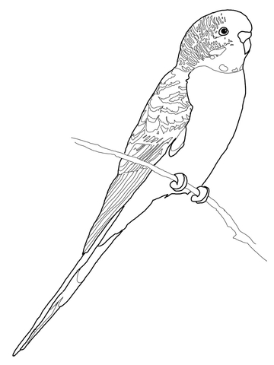
C
Jeg er en liten undulat som får så dårlig med mat
G7 C
Fordi jeg bor hos, fordi jeg bor hos, de er så gjerrige så.

Di gir meg sild hver eneste dag, men det vil jeg ikke ha
G7 C
For jeg vil heller, ja mye heller, ha coca cola og is!

Lille Theodor fra Finse.

C
Lille Theodor fra Finse.
F C

Fikk et malerskrin til pinse.
F C
Og den frekke vesle fyr, maler mennesker til dyr.
G7 C
Lille Theodor fra Finse.
C - G7-C-G7 C - G7 - C
A - A - A-ha-ha-ha-ha-ha!

Han har malt om sine tanter.
Så de ligner elefanter.
Og hans far som var så pen, har han malt til tusenben.
Lille Theodor fra Finse.
A-A-A-ha-ha-ha-ha-ha!

Lærerinnen frøken Lange.
Har han malt til brilleslange.
Og den store slakter Beck ble en frosk som hoppa vekk.
Lille Theodor fra Finse.
A-A-A-ha-ha-ha-ha-ha!

Men da mormor ble til en mygg,
synes hun at han var stygg!
Tenk det gode gamle vesen stakk sitt barnebarn på nesen.
Lille Theodor fra Finse.
A-A-A-ha-ha-ha-ha-ha!

